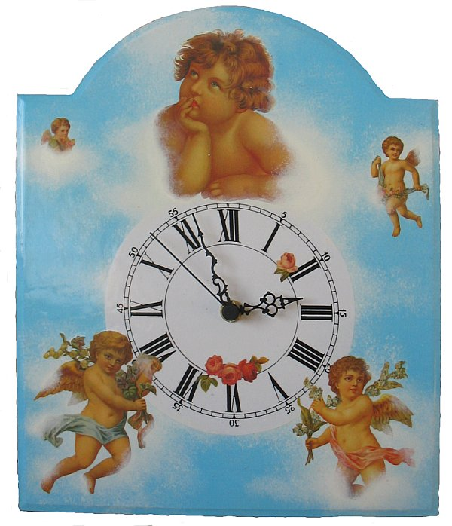
Ad revisendos….!
Elaboratio graphica: LUCIA MATTERA, D’ALESSIO EMILIANGELA.
Gratias agimus doct. Gerardo Notaro ac Salvatrice Cavalcanti usufructu machinarum.

 | 

